Николай ДИКО
Facebook 11.08.2018
Поздравляю Европейский университет в Санкт-Петербурге, бесстрашный свободомыслящий профессорско-преподавательский состав, пытливых студентов и аспирантов с Победой над мракобесием Рособрнадзора.
Глубокая признательность всем, кто способствовал этой Победе, особенно председателю его Попечительского совета Алексею Кудрину, ныне главе Счётной палаты РФ.
Но при этом нельзя забывать, что крайне вредоносная деятельность Рособрнадзора сейчас крайне опасна для высших учебных заведений прежде всего вне Москвы и Ленинграда, которым он своим скудомыслием и бюрократизмом мешает творчески развиваться, войти обновленными в XXI век.
Всем миром образования надо добиваться его роспуска!

Николай ДИКО, президент Международного фонда гуманитарных инициатив, координатор Международного комитета гражданской дипломатии и ежегодно проводимых с 1990 года Международных форумов гражданской (народной) дипломатии, юрист-международник (выпускник МГИМО 1951 года), соорганизатор более 300 международных и национальных проектов и акций по международному сотрудничеству, образованию, другим вопросам.

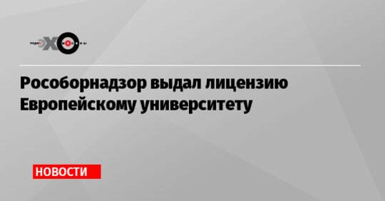

ECHO.MSK.RU
Рособорнадзор выдал лицензию Европейскому университету
Теперь ВУЗ может вновь обучать студентов…

